Freerider aus 26 Nationen am Start beim X OVER RIDE am Kitzsteinhorn
Am 24. März ist Zell am See-Kaprun in fester Hand der internationalen Freeride-Szene
Das Kitzsteinhorn ruft und die Freerider kommen. 320 Anmeldungen gab es für den X OVER RIDE, der dieses Jahr erstmals als 3-Star-Qualifier zur Freeride World Tour (FWT) gewertet wird. Das Starterfeld für den Big Mountain Contest am Samstag, den 24. März, ist auf 60 Fahrer limitiert. Daher werden von den 320 Anmeldungen nur die Top 52 Rider laut aktueller Freeride World Qualifier (FWQ) Seeding List an den Start gehen. Darunter finden sich gleich 26 unterschiedliche Nationen – internationales Flair ist also garantiert in der Skiregion Zell am See-Kaprun. Eine zweite Chance für all jene, die es aufgrund der bisherigen FWT Qualifier Punkte nicht ins Starterfeld geschafft haben, gibt es beim Open Qualifier am 17. März. Dort werden die letzten 8 Tickets für den Hauptbewerb am Samstag vergeben. Beste Bedingungen gibt es beim X OVER RIDE nicht nur für die Freerider, sondern auch für all jene, die sich die spektakulären Runs aus nächster Nähe ansehen wollen. Beide Strecken sind vom Langwiedboden, direkt bei der Bergstation des „Gletscherjet 1“, perfekt einsehbar. Alle Infos zum X OVER RIDE gibt es unter: www.x-over.at.
Kaprun, am 8. März 2012. Der Main Event findet am Hang von der Lackerschneid (2.652m) statt. 700 Meter Höhenunterschied mit zahlreichen technischen Passagen und spektakulären Sprüngen werden die Rider in wenigen Minuten auf Ski oder Snowboard bezwingen. Ziel ist bei der Langwiedboden auf 1.970 Meter. Für den Open Qualifier verläuft die Strecke am gegenüberliegenden Hang vom Geißstein (2.230m) bis zur Salzburger Hütte auf 1.860 Meter. Beim Safety Check letzte Woche haben die Veranstalter eine gut verfestigte Basis mit stabilen und sicheren Ausgangssituationen an beiden Hängen festgestellt.

Starke Österreicher am Start
Im internationalen Starterfeld finden sich auch einige heimische Fahrer: Fabian Lentsch, der 18-jährige Rookie aus Tirol, ist letztes Jahr noch bei den Juniors gefahren und hat sich mit seinen starken Leistungen in seiner ersten FWQ Saison bereits auf Platz neun des aktuellen Rankings nach oben gearbeitet. Bei den Damen am Start ist unter anderem die Skifahrerin Lorraine Huber (AUT). Sie fährt dieses Jahr bereits die Freeride World Tour und konnte sich beim aktuellen FWT Stopp in Røldal den zweiten Platz sichern. Bester österreichischer Snowboarder am Start ist Alexander Hoffmann. Er gastiert derzeit auf Rang drei im FWQ Ranking. Auch der aktuell im FWQ Ranking führende Skifahrer Mathieu Bijasson (FRA) geht beim X OVER RIDE an den Start und wird versuchen mit weiteren Punkten seine Führung auszubauen.

Zweite Chance beim Open Qualifier: Die besten 8 aus 80.
Auch der Open Qualifier ist mit 150 Anmeldungen für die maximal 80 Startplätze sehr gefragt bei den Fahrern, die sich noch wichtige Punkte für das Freeride Qualifier Ranking holen möchten. Die letzten acht Tickets für den Hauptbewerb werden an drei Skifahrer und zwei Snowboarder sowie zwei Skifahrerinnen und eine Snowboarderin vergeben.

Perfekter Ausblick für die Zuschauer
Wer Freeride Luft schnuppern will, kann das sowohl beim Qualifier Event als auch beim Main Event direkt vom Zuschauerbereich am Langwiedboden in unmittelbarer Nähe der Bergstation des „Gletscherjet 1“ machen. Beide Bewerbe sind so angelegt, dass man von dort perfekten Ausblick auf die spektakulären Runs haben wird. Das Kitzsteinhorn bietet dabei für junge Snowboarder und Skifahrer unter 19 Jahren noch dazu ein besonderes Zuckerl: „The Power of ZEHN“. Jeden Samstag bekommen die jungen Rider ihren Skipass um lediglich 10 Euro – so auch beim Main Event des X OVER RIDE.

Riders Party in der Baumbar
Nach einem spektakulären und adrenalin-erfüllten Tag am Berg können Teilnehmer und Zuschauer bei der Riders Party in der Baumbar Kaprun wieder „runterkommen“. Bei freiem Eintritt werden die "Ruler of the Hills" gebührend gefeiert und für Ihre Anstrengungen und Wagemut entlohnt.

Die Freeride World Qualifier Tour
Die Freeride World Tour ist die weltweit bedeutendste Freeride Tour. Das Starterfeld ist mit insgesamt 16 Skifahrern und neun Snowboardern sowie 8 Skifahrerinnen und 5 Snowboarderinnen auf die besten Rider der Welt limitiert. Qualifizieren kann man sich über die Freeride World Qualifier Tour. Dort werden jedes Jahr die 3 besten Skifahrer und die 2 besten Snowboarder des Rankings für das extrem auserlesene Starterfeld der FWT ausgewählt. Die FWQ Tour Events werden von 1 Stern bis 4 Stern Events kategorisiert. Je höher die Kategorie, desto mehr Punkte bekommt man für die Rangliste.

X-OVER RIDE Kitzsteinhorn 2012: Das Programm
17.03.2012 - Open Qualifier
07:00 Check in Talstation Gletscherjet und Auffahrt bis Gletscherjet 1 Bergstation
07:15 – 08:00 Face check Riders
08:00 – 08:15 Riders Meeting, Judges Info
09:00 – 13:30 Start Geißstein ca. 80 Rider.
14:00 Siegerehrung

23.03.2012 – FWQ ***
ganztags Face Check
16:00 – 18:00 Akkreditierung im Race Office
18:00 Ridersmeeting

24.03.2012 – FWQ ***
07:15 – 08:00 Face check Riders
08:00 – 08:15 Riders Meeting, Judges Info
09:00 – 13:30 Start Geißstein ca. 80 Rider.
14:00 Siegerehrung
20:00 Riders Party in der Baumbar Kaprun

Druckfähiges Bildmaterial
steht unter http://www.x-over.at/pages/de/press.php zum kostenfreien Download zur Verfügung.

Pressekontakt
Sabrina Maier | identum communications
T +43 1 480 22 72-11 | M: +43 699 1770 1899
maier@identum.at
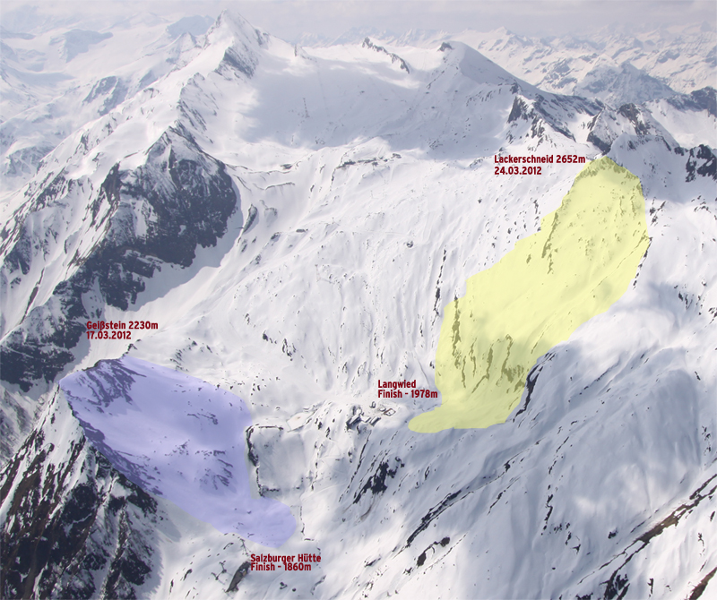
24.03.2012 – FWQ *** Main Event
- Start: Lackerschneid 2652m
- Ziel: Langwied, Häuslalm 1970m
- 60 Starter, 8 aus Open, 52 aus der Rangliste

17.03.2012 - Open Qualifier
- Start: Geißstein 2230m
- Ziel: Salzburger Hütte 1860m
- 80 Starter

